EyeLike
Nová limitka pro všechny make-up minimalisty

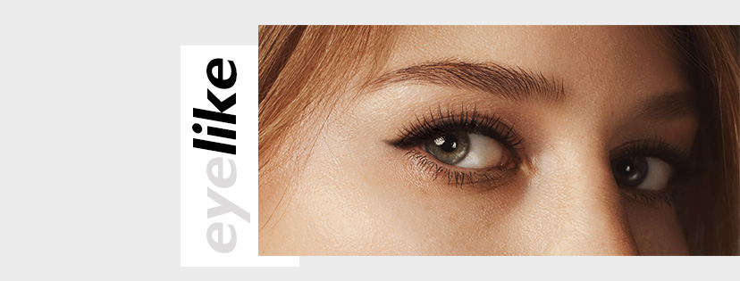
Řasenka a kajalová tužka – pár snů pro všechny make-up minimalisty nebo pro chvíle, kdy na líčení nemáme příliš času. Perfektně vedená oční linka upoutá pozornost, řasenka zase dodá nezbytnou finální tečku, bez které by výsledek nebyl kompletní. Proto právě tyto dva produkty hrají hlavní roli v nové limitované kolekci ALCINA EyeLike. Minimalistické líčení, klasické nebo trochu drama? S EyeLike žádný problém!
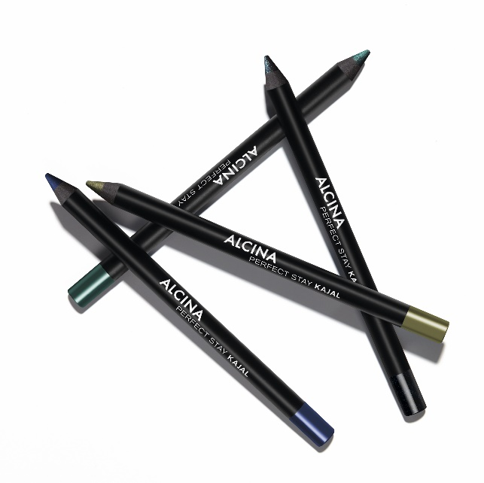
Dlouhodržící kajalová tužka Perfect Stay Kajal

Barevné oční linky jsou jedním z velkých letošních hitů. Perfektní linka se hodí pro všechny příležitosti a dodá každému líčení něco navíc. Kajalové tužky na oči Perfect Stay Kajal oslňují maximální výdrží, vysokou odolností vůči otěru a vodě a příjemnou měkkou texturou. Lichotí každému tvaru oka, stačí jen zvolit správné umístění a vedení linky. Díky tomu lze tvar oka také opticky upravovat.

K dostání ve čtyřech odstínech:
- olive green
- dark green
- dark blue
- cosmic black

MPC: 250 Kč / 8,95 €

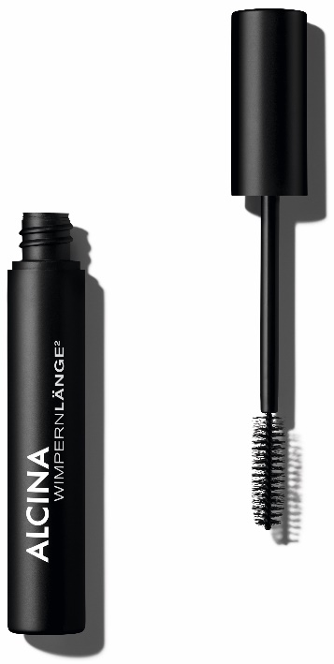
Řasenka pro dlouhé řasy²
Řasenka je při líčení očí nezbytností – řasám dodá barvu a plnost a oči opticky zvětší. S novou Řasenkou pro dlouhé řasy² budou vaše řasy ohromovat senzačním natočením, dokonalým oddělením a maximální délkou „na druhou“. Vysoce pigmentovaná receptura vytvoří okamžitý efekt dokonale nabarvených řas, a přitom se nerozmazává, nedrolí ani řasy neslepuje. Inteligentní a super měkký kartáček zajišťuje snadné a příjemné nanášení.
MPC: 390 Kč / 13,95 €

Profesionální tipy, jak perfektně nanášet řasenku:
- Dokonale oddělené, objemné a delší řasy nejlépe vykouzlíte cik-cak technikou při nanášení.
- Pokud se vám řasy slepily, nejspíš jste použili příliš mnoho barvy. Jak to napravit? Pomocí kartáčku na řasy, jímž řasy pročešete.
- Jestliže se řasenka nedopatřením dostala na oční víčko, nechte ji krátce zaschnout a poté odstraňte navlhčenou vatovou tyčinkou.
- Budete-li chtít během dne řasy dolíčit, nenanášejte řasenku ráno příliš intenzivně. Jen tak je možné barvu během dne osvěžit.
- Máte rovné a málo natočené řasy? Použijte před nanesením řasenky kleštičky na řasy, které je krásně natočí do ideálního oblouku.
- Nikdy kartáčkem řasenky nepumpujte při nabírání nahoru a dolů, její obsah by rychleji vyschnul. Pro nabrání barvy raději kartáčkem otáčejte zprava doleva.

K dostání v salonech spolupracujících se značkou ALCINA v průběhu února 2020.

